**河南师范大学软件学院2017--2018学年度第一学期**

姓名:_______________ 学号:____________________ 年级:______________ 专业:_______________________

…………………………….密……………………………………封……………………………………线………………………………

**2016级计算机科学技术专业期末考试**

**《离散数学I》A卷**

|  |  |  |  |  |  |  |  |
| --- | --- | --- | --- | --- | --- | --- | --- |
| **题号** | **一** | **二** | **三** | **四** | **合分** | **合分人** | **复核人** |
| **得分** |  |  |  |  |  |  |  |

|  |  |  |
| --- | --- | --- |
| **得分** | **评卷人** | 1. **判断题（每题1分，共10分）** |
|  |  |

1.（ ）设 $A、B、C$ 为集合，如果及，则有。 2.（ ）设集合 $A=\{∅\}$， $P(A)$ 为A的幂集，则。

3.（ ）设R是Z上的小于等于关系，则R的逆关系是大于关系。

4.（ ）若是单射，则分别是单射。

5.（ ）根据图的定义，的点连通度和边连通度均为4。

6．（ ）是完全图中阶数最大的平面图。

7．（ ）“张刚今天做了三十或四十道数学题。”是复合命题。

8．（ ）设是命题公式，则

9．（ ）设p, q是任意命题公式则

10．（ ） 任何一个命题公式都存在唯一的主析取范式和主合取范式。

|  |  |  |
| --- | --- | --- |
| **得分** | **评卷人** | **二、填空题（每空1分，共15分）** |
|  |  |

1.= 。 2. ，，定义A到B上的整除关系：，则 $R=$， $dom R=$， $ran R=$。

3.请给出A={1,2,3}上的一个关系R：

（R满足自反、对称和反对称性）， $该$ 关系的 $t\left( R\right)=$。

4.设集合 $A=\left\{1，2，3，4\right\}$，则恒等关系对应的划分是 ，该划分是集合A上最 划分（大/小）。

5.设集合，请给出A上的一个关系，使得该关系为不是函 数 。

6.均为实数集上的函数，，则(x)=

(x)= 。

7. 设p:张老师去北京，q:李老师去北京。则命题“张老师或李老师只能一人去北京。”可符号化为 。

8. 设Q(x): x是有理数，R(x): x是实数，则命题“有些实数不是有理数”可符号化为：

。

9.一个连通平面图如有4个结点，5个面，则其结点度数之和为 。

10. G是连通简单平面无向图，有11个结点且结点度数之和为28，则G有 个面。

|  |  |  |
| --- | --- | --- |
| **得分** | **评卷人** | **三、解答题（每题5分，共35分）** |
|  |  |

1.设，，求，，，，。

2.设集合 $A=\left\{a，b，c\right\}$，试写其上的三个关系，使其分别具有下列性质。

（1）（2分）R是对称的和反对称的。

（2）（2分）R不是对称的和反对称的。

（3）（1分）R是传递的。

3.若 $A=\left\{1，2，3，4，5\right\}$， $R=\{<1,3>,<2,4>,<3,1>,<4,2>\}⋃I_{A}$，

请画出该关系的关系图；并判断关系是否为等价关系，若是，请给出其对于的A的划分。

4.设，

1. （2分）确定函数，使得，但是单射。

（2）（3分）确定函数，使得，但是。

5.求下图的所有强分图、单侧分图、弱分图。

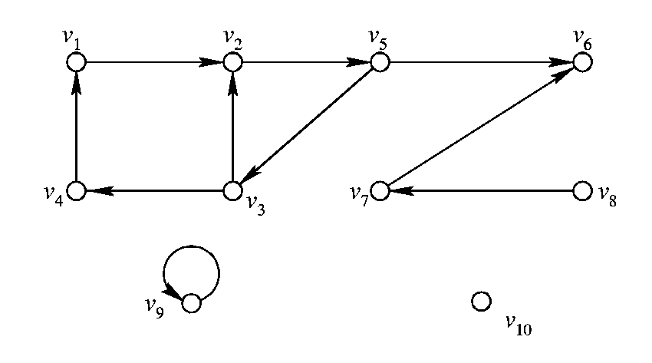

6.求下图的一棵最小生成树。

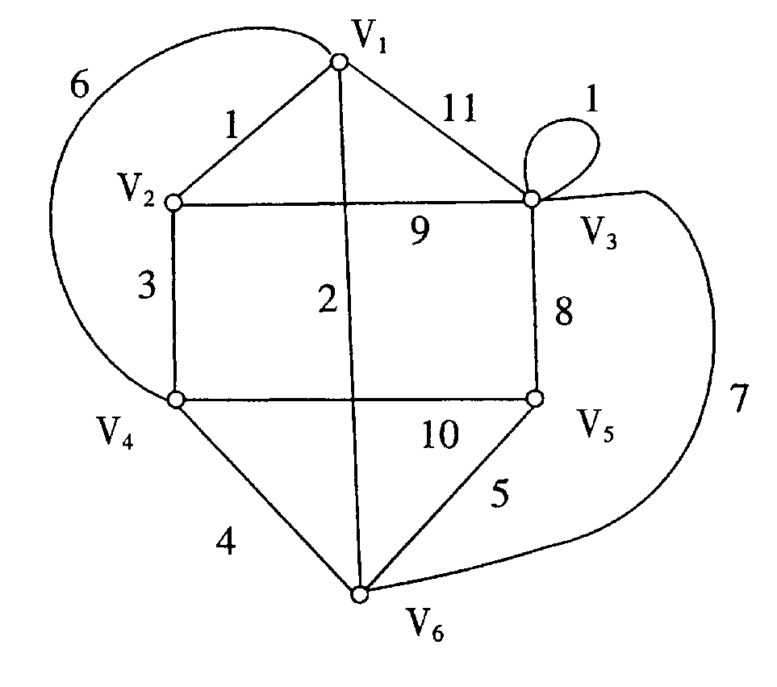

7.用真值表法求公式的主析取范式和主合取范式。

|  |  |  |
| --- | --- | --- |
| **得分** | **评卷人** | **四、证明题（每题10分，共40分）** |
|  |  |

1.设集合，证明为偏序集。其中为A的幂集上的包含关系，

请画出该关系的哈斯图，并求出A上的最大元、最小元、极大元、极小元，判定是否为全序或良序。

2.逻辑推证 。

3.利用推理规则证明

4.证明彼得森图不是平面图。并判断它是否为欧拉图或哈密尔顿图。